ФГАОУ ВО «Российский государственный профессионально-педагогический университет»
ФГБОУ ВО «Уральский государственный экономический университет»
ФГБОУ ВО «Уральский государственный университет путей сообщения»
Научный Центр Российской академии образования на базе Российского государственного профессионально-педагогического университета
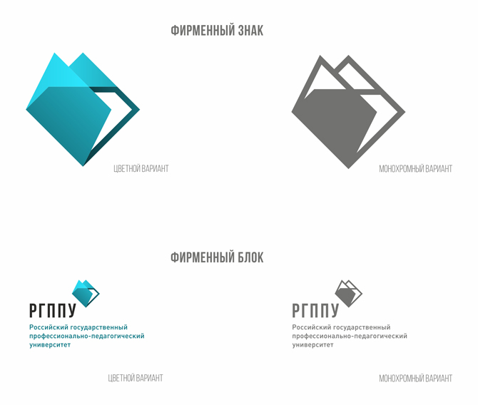





ИНФОРМАЦИОННОЕ ПИСЬМО – приглашение

к участию в III Международной научно-практической конференции

«ЭКОЛОГИЧЕСКАЯ БЕЗОПАСНОСТЬ В ТЕХНОСФЕРНОМ ПРОСТРАНСТВЕ»
(24 апреля 2020 года, г. Екатеринбург)

К участию в работе конференции приглашаются студенты, магистранты и аспиранты, молодые ученые и преподаватели вузов

Направления работы (секции) конференции:
- Проблемы экологической безопасности человека
- Экологизация производства, образования, науки
- Проблемы рационального природопользования
- Экологический мониторинг.
Организационный комитет

Председатель:
Анахов С.В., член-корреспондент международной академии наук по экологии и безопасности (МАНЭБ), кандидат физико-математических наук, заведующий кафедрой математических и естественнонаучных дисциплин ФГАОУ ВО РГППУ

Сопредседатели:
Стожко Н.Ю., доктор химических наук, профессор, заведующая кафедрой физики и химии ФГБОУ ВО УрГЭУ;
Булаев В.Г., академик МАНЭБ, доктор технических наук, профессор кафедры техносферной безопасности ФГБОУ ВО УрГУПС

Члены оргкомитета:
Харина Г.В., кандидат химических наук, доцент кафедры математических и естественнонаучных дисциплин ФГАОУ ВО РГППУ;
Мирошникова Е.Г., кандидат химических наук, доцент кафедры физики и химии ФГБОУ ВО УрГЭУ;
Гордеева И.В., кандидат биологических наук, доцент кафедры физики и химии ФГБОУ ВО УрГЭУ;
Махнева С.Г., кандидат биологических наук, доцент кафедры математических и естественнонаучных дисциплин ФГАОУ ВО РГППУ;
Пыкин Ю.А., доктор технических наук, профессор кафедры физико-химической технологии защиты биосферы ФГБОУ ВО УГЛТУ;
Раскатова Е.А., доцент кафедры естественных наук и физико-математического образования ФГАОУ ВО НГСПИ (ф) РГППУ.
Боргуль Н.В., инженер кафедры математических и естественнонаучных дисциплин ФГАОУ ВО РГППУ;
Четкова Н.В., кандидат биологических наук, доцент кафедры техносферной безопасности ФГБОУ ВО УрГУПС;
Хомякова В.С., кандидат философских наук, доцент кафедры техносферной безопасности ФГБОУ ВО УрГУПС.

Сроки подачи и условия публикации материалов

Заявки на участие в конференции и статьи объемом принимаются до 14 апреля 2020 г. (включительно) в адрес Оргкомитета конференции: conference.ecology@yandex.ru
Все статьи проходят внутреннее рецензирование. Оригинальность статьи должна составлять не менее 70%. Рекомендуется к присылаемой работе приложить скриншот результатов проверки статьи на уникальность. Ответственность за неточности и опечатки в тексте статей несут авторы.
По итогам конференции будут изданы электронные сборники материалов. Все статьи будут проиндексированы в системе РИНЦ. В сборник помещается не более трёх статей одного автора. Студент может быть указан в числе соавторов статьи с научным руководителем.
Оргкомитет оставляет за собой право отклонения материалов, не соответствующих требованиям и условиям публикации.

С материалами конференции, проведенной в 2019 году, можно познакомиться по ссылке:
https://elibrary.ru/download/elibrary_38559214_11072213.pdf
Требования к оформлению статьи
К участию в конференции принимаются статьи, соответствующие тематике конференции, объемом 3-5 страниц, выполненные как индивидуально, так и авторским коллективом.
Язык конференции – русский.
Статьи должны быть выполнены в текстовом редакторе MS Word 2003-2013 и отредактированы по следующим параметрам:
- ориентация листа – книжная,
- формат А4 (210x297 мм),
- поля по 2 см по периметру страницы,
- шрифт Times New Roman,
- размер шрифта для всей статьи – 12 пт,
- размер шрифта для таблиц – 12 пт,
- междустрочный интервал – 1.5,
- выравнивание по ширине страницы,
- абзацный отступ – 1 см (без использования клавиш «Tab» или «Пробел»).

Оформление заголовка на русском и английском языках: индекс УДК, И.О. Фамилия автора (авторов) прямым жирным шрифтом; название организации (полностью), город – обычным шрифтом; адрес эл. почты – курсивом; название статьи заглавными буквами прямым жирным шрифтом. В конце заголовков точки не допускаются.
Аннотация и ключевые слова на русском и английском языках.
Список литературы приводится в конце статьи и строится по алфавиту (по начальной букве фамилии автора). Ф.И.О. первого автора выделяется курсивом. Список литературы оформляется в соответствии с ГОСТ Р 7.0.5-2008 в алфавитном порядке. Оформлять ссылки на соответствующий источник списка литературы следует в тексте в квадратных скобках (например: [1, с. 233]).
Таблицы и схемы должны представлять собой обобщенные материалы исследований. Рисунки должны быть четкими и легко воспроизводимыми. Названия и номера рисунков должны быть указаны под рисунками, названия и номера таблиц – над таблицами. Таблицы, схемы, рисунки и формулы не должны выходить за пределы указанных полей.
Математические формулы должны быть набраны в MS Equation. Если на формулы и уравнения имеются ссылки в дальнейшем тексте рукописи, то их необходимо нумеровать арабскими цифрами в круглых скобках у правого края страницы.

Пример оформления статьи

УДК 371.134: 378.147 И.И. Иванов
I.I. Ivanov
ivanov@mail.ru
П.П. Петров
P.P. Petrov
petrov@mail.ru
ФГАОУ ВО «Российский государственный
профессионально-педагогический университет», г. Екатеринбург
Russian state vocational pedagogical university, Ekaterinburg

НАЗВАНИЕ СТАТЬИ
ARTICLE TITLE
Аннотация: аннотация не должна повторять название, должна быть развернутой и точно отражать содержание: проблематика, методы исследования, результаты (3 – 5 предложений).
Abstract: the abstract should not repeat the name, should be detailed and accurately reflect the content: problems, research methods, results (3-5 sentences).
Ключевые слова: набор ключевых слов должен включать понятия и термины, упоминаемые в статье и свидетельствующие об актуальности и новизне обсуждаемых исследований и их результатов (5 – 7 слов).
Keywords: the set of keywords should include the concepts and terms mentioned in the article that indicate the relevance and novelty of the research being discussed and their results (5-7 words).
Текст статьи. Текст статьи. Текст статьи. Текст статьи. Текст статьи. Текст статьи. Текст статьи. Текст статьи. Текст статьи. Текст статьи. Текст статьи [1, с. 101].
2R-SH + Zn²⁺ → R-S–Zn–S-R + 2H⁺ (1)
Текст статьи. Текст статьи. Текст статьи. Текст статьи. Текст статьи. Текст статьи. Текст статьи. Текст статьи. Текст статьи. Текст статьи. Текст статьи. Текст статьи. Текст статьи. Текст статьи.
Пример оформления рисунков и графиков. Рисунки должны представляться с расширением *.jpg, *.cdr, *.tif, *.psd и разрешением не менее 300 dpi (пикселей на дюйм).
Рис. 1. Подпись к рисунку
Пример оформления таблиц.
Таблица 1. Название таблицы
Таблица | Таблица | Таблица | Таблица | Таблица
Параметр | 1 | 2 | 3 | 4
Параметр | 5 | 6 | 7 | 8
Параметр | 9 | 10 | 11 | 12
Список литературы
1. Гальперин, В.М. Микроэкономика [Текст]: в 3-х томах: учебник / В.М. Гальперин, С.М. Игнатьев, В.И. Моргунов; ред. В.М. Гальперин. – Москва: Омега-Л; Санкт-Петербург: Экономикус, 2010 – Т. 3: Сборник задач: учебное пособие. – 2010. – 171 с.
2. Емельянцева, М.В. Концессионное соглашения – новый вид сотрудничества с государством / М.В. Емельянцева [Электронный ресурс]. – Режим доступа: www.naryishkin.spb.ru
Заявка на участие в III Международной научно-практической конференции
«ЭКОЛОГИЧЕСКАЯ БЕЗОПАСНОСТЬ В ТЕХНОСФЕРНОМ ПРОСТРАНСТВЕ»

Фамилия
Имя
Отчество
Наименование организации
Должность
Ученая степень, ученое звание
Адрес учреждения
Мобильный телефон
Эл.почта
Форма участия (очно, заочно)
Название секции
Название статьи

В рамках конференции планируется проведение конкурса научно-исследовательских работ (в соответствии с Положением о конкурсе). К участию в конкурсе допускаются работы, основанные на обсуждении результатов проведённых экспериментов. Дополнительные материалы присылать не следует.

Контакты

Гордеева Ирина Викторовна
Тел. (343) 221-17-65

Анахов Сергей Вадимович
Тел. (343) 221-19-51
Эл. почта: conference.ecology@yandex.ru

Время и место проведения конференции

620012, г. Екатеринбург,
ул. Машиностроителей, д.2 (РГППУ, 1-й корпус)
24 апреля 2020 г., в 15.00.
Регистрация участников в фойе 1-го корпуса с 14.00.

Проезд

Метро - ст. Уралмаш;
Трамвай - №5 – ост. пл. 1-ой пятилетки;
Трамвай - № 8, 22 – ост. Кузнецова;
Автобусы и маршрутное такси № 08, 060, 033 – ост. ст. метро «Уралмаш»

